TALLERS FAMILIARS (GRATUÏTS) al CP.Gabriel Vallseca

Dimarts 17 d’abril
a les 17h

Conta Contes

LA FADA POLISSONA
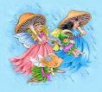

Activitat per compartir amb familia ( Pares, mares i fills)

Descripció: iniciació i apropament a una literatura popular i divertida plena de valors

Dimarts 24 d’abril
a les 17h

Contarelles

Activitat per compartir amb família ( pares mares i fills)

Descripció: Iniciació i apropament a la literatura popular i divertida a través de la improvització del narrador

Dimarts 8 de maig
a les 17h

AFRICA YETU

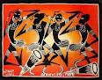

Activitat per compatir amb família( Pares, mares i fills)

Descripció: Conte interactiu on el coneixement de les diferents cultures és el fil conductor

Organitza: CP Gabriel Vallseca i Programa d’Escoles Obertes Realizació: Àrea de Igualtat, Educació, Majors i Família 

